WCDMA计费系统
作为电信运营网络，在向用户提供服务的同时，伴随着服务的收费。计费本质上是对用户使用网络资源的一种度量，分为电路域计费和分组域计费。电路域采用电路交换，通话时长成为主要计费因素。分组域数据采用分组传送，以流量计费为主，但并不排除时间因素。本章主要介绍电路域和分组域的计费原理，包括华为公司核心网计费体系结构，话单的生成机制及处理过程。

WCDMA电路域计费原理

WCDMA电路域计费体系结构
WCDMA系统电路域的计费体系与GSM系统的计费体系基本一致，都是由MSC/MSC Server产生计费数据，直接提供给计费中心。所以从体系结构上看，电路域的计费系统就由MSC/MSC Server的计费模块和计费中心两部分构成。MSC/MSC Server的计费模块与计费中心之间采用FTP/FTAM的文件传送协议传送话单数据。
由于协议中并没有规定MSC/MSC Server的计费模块的具体接口参数，所以MSC/MSC Server的主机系统和计费模块之间是一个内部接口，计费模块的实现方式也多种多样。下面以华为公司MSC/MSC Server的计费模块的实现来为例进行介绍。

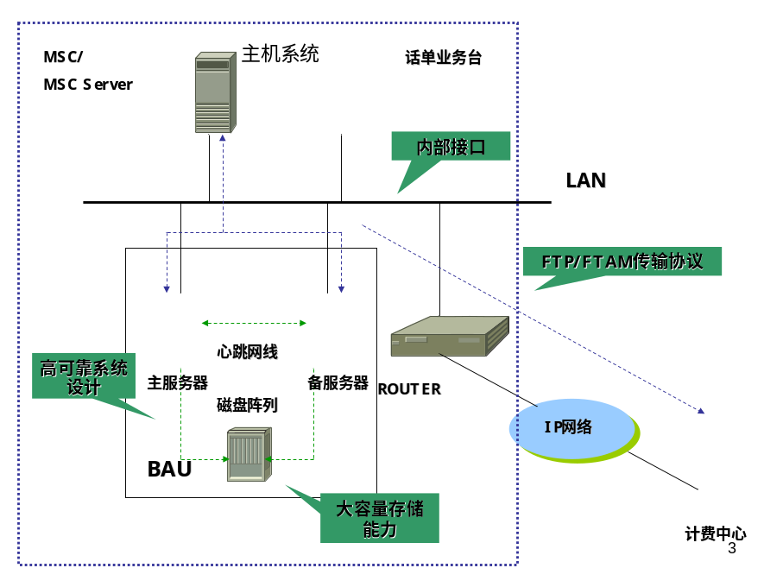
        - 电路域计费系统结构
MSC/MSC Server计费系统主要由主机相关模块和话单管理单元（BAU）组成。图9-1是电路域计费系统结构图。
主机系统：话单信息由主机系统生成，并首先在主机的话单池中缓存，话单池中的原始话单以包的形式采用TCP/IP协议不断的传往话单管理单元。
话单管理单元（BAU）：BAU是MSC/MSC Server计费系统的处理核心，为双机热备份系统。BAU通过局域网与主机相连，通过广域网与计费中心相连，向计费中心提供FTP/FTAM接口，支持作为FTP的Server端或Client端以及作为FTAM的Responder端，将话单送到计费中心。
BAU功能：将从主机系统收到原始话单保存后进行分练和格式转换工作，以生成最终话单。BAU将最终话单保存，并送往计费中心。其功能具体如下：
- 原始话单保存：BAU收到主机发送来的话单数据包，进行解包验证等过程后，把收到的原始话单保存到硬盘中，然后向主机发送确认消息，并且做好相应的日志记录，然后对原始话单进行分练和格式转换工作。
- 话单分拣：分拣就是将话单按照其中的某个域进行分类，分别通过相应的流程处理并保存到不同的物理路径下。话单中的所有数据域都可以作为分拣的依据。
- 话单格式转换：BAU的格式转换过程可以完成对话单域的删选，可以将两位纪年法变成四位纪年法，可以按设定的格式转换为文本格式。
- 最终话单存储：话单管理单元完成对原始话单的分拣或格式转换处理后，将处理后的话单（最终话单）按不同的分类存放到不同的目录下。

计费中心：完成话单采集功能，对话单数据进行最终处理，根据各种资费条件，得出客户的最终帐单。

MSC/MSC Server产生的计费数据

话单类型
MSC/MSC Server可以作为VMSC、TMSC、GMSC以及SSP，不同的呼叫，对应于不同的话单类型。话单类型主要包括如下几种：
- 移动主叫话单：本局移动用户作为主叫时产生的话单。
- 移动被叫话单：本局移动用户作为被叫时产生的话单。
- 漫游话单：主叫为他网用户、被叫为本网用户时产生的话单。
- 出关口局话单：主叫为本网用户、被叫为他网用户时产生的话单。
- 汇接话单：主叫用户和被叫用户都不在本局，本局做TMSC时产生的话单。
- 代做话单：非预付费用户呼叫预付费用户，组网采用OVERLAY方式，由SSP代替始发MSC出此话单，对非预付费主叫用户计费。
- 前转话单：被叫为本局移动用户，发生前转，对被叫产生前转话单。
- 试呼话单：对不成功的呼叫产生的话单。
- 短消息话单：分别针对短消息始发、短消息终结产生话单。
- 特服呼叫话单：针对包括特服呼叫和特服类紧急呼叫在内的呼叫产生的话单。

话单格式
MSC/MSC SERVER话单管理单元提供给计费中心的话单格式，遵从《移动电话计费标准预处理话单格式》。BAU可以根据需要向计费中心提供二进制或文本话单格式。
话单中主要包括以下几部分信息：
- WCDMA/GSM/PLMN 资源占用情况（如：MSC号、入出中继群号）
- 基本业务使用情况（以始发地、目的地、通话日期、时间、时长、承载业务为依据）
- 补充业务的使用（如呼叫前转等）
- 用户相关号码（如MSISDN、IMSI、MSRN）

WCDMA分组域计费原理

WCDMA 分组域计费体系结构
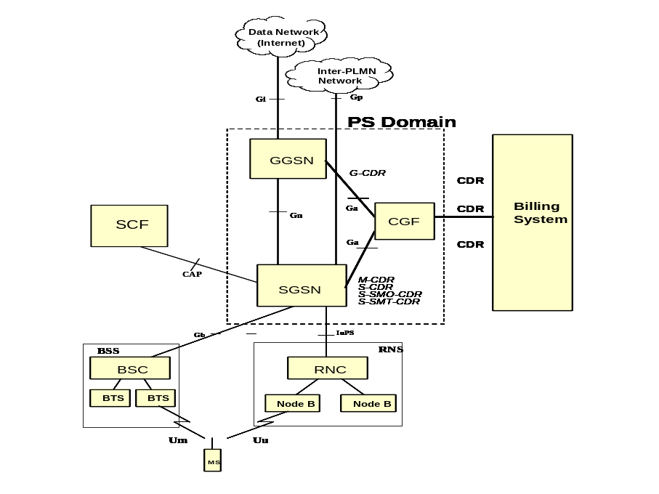
        - 分组域计费体系结构图
图9-2是分组域计费体系结构图，从中可以看到，分组域的计费系统由SGSN/GGSN的计费模块、CG和计费中心三部分构成。其中SGSN/GGSN和CG之间是标准的Ga接口，采用GTP’协议；CG和计费中心之间采用FTP/FTAM的文件传输协议传送话单数据。
各部分功能描述如下：
SGSN和GGSN：负责产生计费数据。
CGF：
- 负责收集SGSN和GGSN的计费数据；
- 进行较长时间的保存，并进行合并、分拣等预处理工作；
- 负责将收集到的计费数据送往计费中心。
Billing System计费中心：负责对计费数据进行处理，产生最终的计费帐单。

9.2.2 GSN产生的计费数据

计费数据概述
3G计费中主要产生以下5种CDR（话单）：
- M-CDR话单：由SGSN产生，用于记录手机的移动性管理的计费信息，该话单是否产生可以配置，正常情况下，一般不做计费要求。
- S-SMO-CDR：由SGSN产生，用于记录短消息始发的计费信息。
- S-SMT-CDR：由SGSN产生，用于记录短消息终结的计费信息。
- S-CDR：由SGSN产生。
- G-CDR：由GGSN产生。
对于同一次PDP过程，产生两种类型的话单：S-CDR和G-CDR。计费中心一般根据G-CDR计算最终费用，S-CDR主要用于进行统计。
SGSN和GGSN中生成的CDR主要记录以下方面的信息：
- 对无线资源的使用情况；
- 使用的时间；
- 对GPRS资源的使用情况；
- 发起端与终结端；
- 对外部数据网络的使用情况；
- 移动终端的位置。

部分话单的合并
对于同一个PDP上下文，可能对应多个部分话单，产生部分话单的原因主要有以下几种：
- 数据量限制；
- 时间限制；
- 计费条件发生变迁（比如费率改变等）。
由于最终送给用户的帐单中，一次PDP上下文只有一条帐单，所以对于同一个PDP上下文的所有部分话单必须进行合并。部分话单的合并分两级进行：第一级合并由CGF进行，可以减少CGF与计费中心间的带宽要求以及减轻计费中心的处理负担，由于各种原因，这一级的话单合并可能是不完全的；第二级合并由计费中心进行，主要合并在CGF中未完全合并的话单，从而产生最终的话单。
对于每次PDP上下文，由GGSN负责产生一个唯一的C-ID。根据C-ID+GGSN地址，可以确定两张部分话单是否属于同一次PDP上下文。
对于G-CDR，C-ID+GGSN地址相同的部分话单必须进行合并。
对于S-CDR，C-ID+GGSN地址+SGSN地址相同的部分话单必须进行合并。

9.2.3 CGF
CGF提供了将GGSN和SGSN产生的计费信息送往指定的计费中心的机制。CGF是一种抽象的功能概念，CG是CGF的具体实现。CG的具体的实现方式根据厂家的不同有所区别。
CGF必须提供的功能如下：
- 从SGSN与GGSN收集CDR；
- 提供较长时间的CDR的可靠保存；
- 将CDR传送给计费中心。
另外，为了减少CGF与计费中心间的传输量，CGF应该提供一定的部分话单合并功能，以减少送往计费中心的CDR数量，以减少对计费中心的带宽要求。
CGF必须提供很高的可靠性与冗余性。一个GSN必须对应多个CGF，这些CGF具有不同的优先级，当高优先级的CGF由于各种原因不能处理与GSN间的通讯时，GSN将会重定向到其它低优先级的CGF上去。

9.2.4 计费中心
计费中心主要有以下的功能：
- 采集CGF上的话单；
- 根据话单计算出费用；
- 话单的完全合并；
- 话单正确性的检查。

9.2.5 GTP'协议介绍
GTP'协议是GSN与CGF间以及不同CGF间的通讯协议。该协议属于应用层协议，底层的协议栈采用UDP/TCP以及IP。如下图所示。
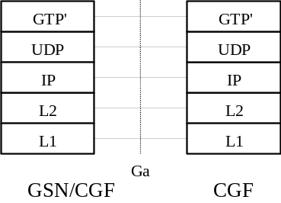
        - GTP’协议
GTP' 协议的主要功能如下：
- 从GSN到CGF传送CDR；
- CDR传送重定向到另一台CGF；
- 检测CGF与GSN间的通讯失败；
- CGF出现故障时，向GSN推荐另一个可用的CGF；
- 重复CDR的防止。

